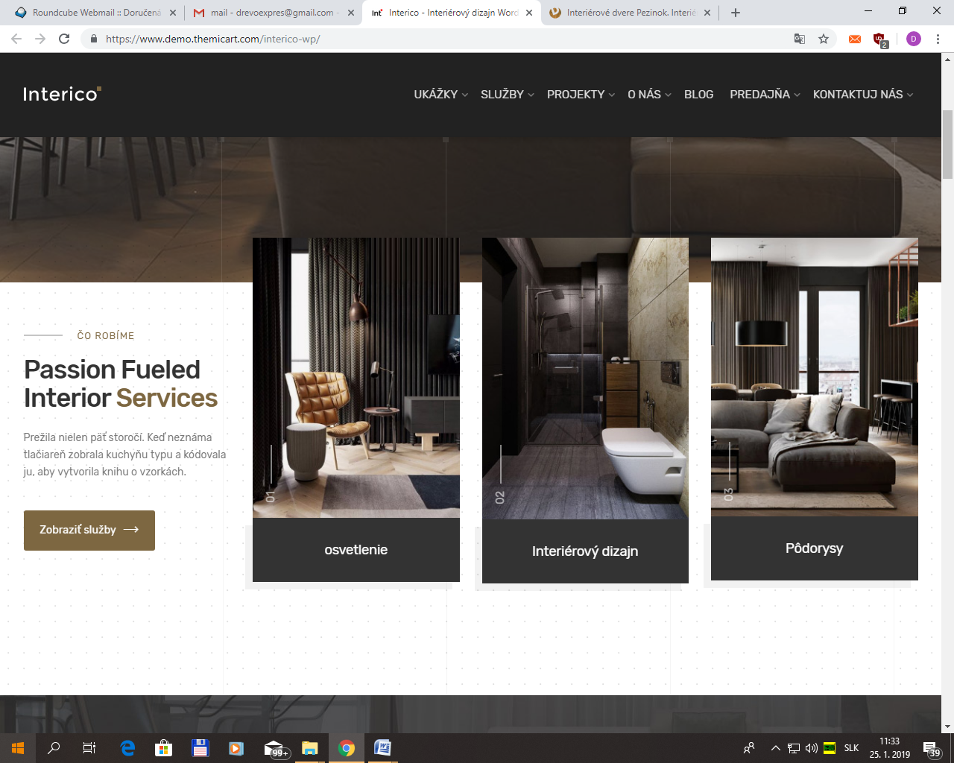

1.Interiérové dvere
2. interiérové schody
3. Interiér na mieru
ČO robíme – text:
Ideme s dobou a dodržujeme požiadavky klienta. To nám pomáha nie len udržať sa pred konkurenciou, ale ponúknuť pre našich zákazníkov tie najlepšie a dostupne riešenia.

